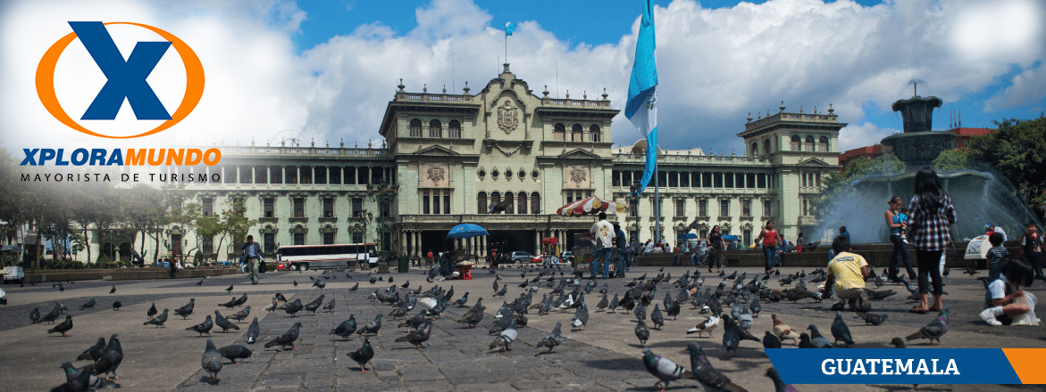

GUATEMALA TRADICIONAL 2020
07 Días / 06 Noches
OPERA TODOS LOS MARTES O VIERNES
NO OPERA PARA EPOCA DE SEMANA SANTA Y FIN DE AÑO

ITINERARIO:

Día 1. Lunes o Jueves
Ciudad de Guatemala/Antigua Guatemala
Recibimiento y traslado a la Ciudad de Antigua. Alojamiento

Día 2. Martes o Viernes
Antigua Guatemala
Desayuno. Los pasajeros serán recogidos en su hotel a la hora asignada para conocer la Plaza Mayor, una Fábrica de Jade, la Iglesia de la Merced, San Francisco y Catedral. Por la tarde visita al poblado de San Antonio Aguas Calientes y San Felipe de Jesús, así como a la primera Catedral de Guatemala en Ciudad Vieja. Luego serán trasladados al hotel donde se hospedan.

Día 3. Miércoles o Sábado
Antigua Guatemala / Iximché / Panajachel.
Desayuno. Los pasajeros serán recogidos en su hotel. Partiendo hacia el altiplano, hacemos una parada y visitamos Iximché, sitio arqueológico situado en el municipio de Tecpán, Guatemala. Fue la primera capital del reino de Guatemala. Sus vestigios se encuentran en un bosque de pinos característico de las tierras altas de Guatemala. Luego continuamos hacia el majestuoso Lago de Atitlan, resto de la tarde libre. Alojamiento

Día 4. Jueves o Domingo
Panajachel / Chichicastenango / Panajachel
Desayuno. Bien temprano los pasajeros serán trasladado hacia Chichicastenango, donde conocerán la iglesia de Santo Tomas, construida hace mas de 400 años, en su interior podrán apreciar la mezcla del misticismo y el catolicismo, asi también podrán conocer el mercado de Chichicastenango, el mas grande de la region. Este mercado únicamente se lleva a cabo Jueves ó Domingo. Luego traslado a Panajachel. Tarde Libre. Alojamiento

Día 5. Viernes o Lunes
Panajachel / Santiago Atitlán / Ciudad de Guatemala
Desayuno. Por la mañana nos embarcamos en lancha pública para iniciar un lindo recorrido por el lago hasta llegar a Santiago Atitlan, uno de los pueblos que se encuentran alrededor del lago. Sus habitantes se caracterizan por la habilidad para las artes, manifestada en cuadros primitivistas al óleo y témpera, que representan bellos paisajes del majestuoso lago y algunas estampas de la vida cotidiana. Al finalizar retorno a Panajachel y traslado a la Ciudad de Guatemala. Alojamiento

Día 6. Sábado o Martes
Ciudad de Guatemala
Desayuno. Día Libre. Alojamiento. Recomendamos tomar una visita opcional: Visita de la Ciudad de Guatemala día completo, Visita a Tikal de 1 día o Visita al Volcán Pacaya.

Día 7. Domingo o Miércoles
Ciudad de Guatemala
Desayuno. Tiempo libre hasta la hora que tengan que ser trasladados al Aeropuerto Internacional.
Fin de nuestros servicios.

PRECIOS POR PERSONA EN US$.
HOTEL | CATEGORIA | SGL | DBL | TPL | CHL
Ciudad de Guatemala: Hotel Stofella  Antigua Guatemala: Hotel Panchoy  Lago de Atitlan: Hotel Regis | TURISTA (3*) | 851 | 645 | 599 | 439
Ciudad de Guatemala: Hotel Tikal Futura  Antigua Guatemala: Hotel Soleil Antigua  Lago de Atitlan: Porta del Lago | PRIMERA (4*) | 1091 | 751 | 678 | 505
Ciudad de Guatemala: Hotel Barcelo  Antigua Guatemala: Hotel Camino Real Antigua  Lago de Atitlan: Hotel Atitlan | LUJO (5*) | 1390 | 911 | 884 | 605

APLICA PARA PAGO EN EFECTIVO, CHEQUE O TRANSFERENCIA
VIAJANDO MÍNIMO 2 PASAJEROS

INCLUYE:

- 2 Noches de alojamiento en Antigua Guatemala.
- 2 Noche de alojamiento en Panajachel.
- 2 Noche de alojamiento en Ciudad de Guatemala.
- 6 Desayunos americanos.
- Admisiones a los lugares a visitar.
- Guía especializado en todo el recorrido.
- Bus de turismo con aire acondicionado.
- Servicio en regular.
- Impuestos Ecuatorianos: IVA, ISD.
- Impuestos Hoteleros.

PROGRAMA NO INCLUYE:

- NO INCLUYE TICKETS AEREOS.
- Precio sujeto a cambio sin previo aviso.
- Comidas y bebidas no mencionadas en el itinerario.
- Seguro de Viaje.
- Propinas (Maleteros, Guía, Restaurantes, etc.)

NOTA IMPORTANTE:

• Se les recomienda a los pasajeros No cambiar dólares en el Aeropuerto Internacional La Aurora a su llegada a Guatemala, por ser tener el tipo de cambio muy bajo.

• Para evitar inconveniente con el cambio de divisa, asegúrese que los billetes No esten manchados con sellos de casas de cambio, rotos, no remendados

**Para nosotros es un placer servirle**

